Análisis del comportamiento de compra del cliente

Alumna: Lizbeth Lucero Lucar Calle
1. Descripción general del proyecto
Este proyecto analiza el comportamiento de compra de los clientes utilizando datos transaccionales de 3.900 compras en diversas categorías de productos. El objetivo es obtener información clave sobre patrones de gasto, segmentos de clientes, preferencias de productos y comportamiento de suscripción para orientar decisiones empresariales estratégicas.

2. Resumen del conjunto de datos

- Filas: 3900
- Columnas: 18
- Variables clave:
  - Datos demográficos del cliente (edad, género, ubicación, estado de la suscripción)
  - Detalles de la compra (artículo adquirido, categoría, importe de la compra, temporada, talla, color)
  - Comportamiento de compra (descuento aplicado, código promocional utilizado, compras anteriores, frecuencia de compra, valoración de la reseña, tipo de envío)
- Datos faltantes: 37 valores en la columna de valoración de la reseña

3. Análisis exploratorio de datos con Python
Comenzamos con la preparación y limpieza de datos en Python:

- Carga de datos: Se importó el conjunto de datos utilizando pandas.
- Exploración Inicial: Uso de df.info() y revisamos la estructura con .describe() para ver estadísticas generales

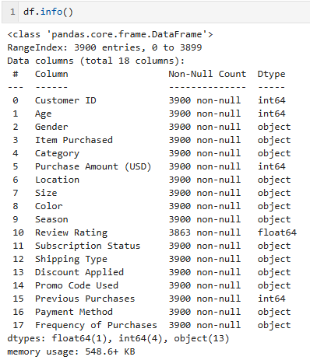

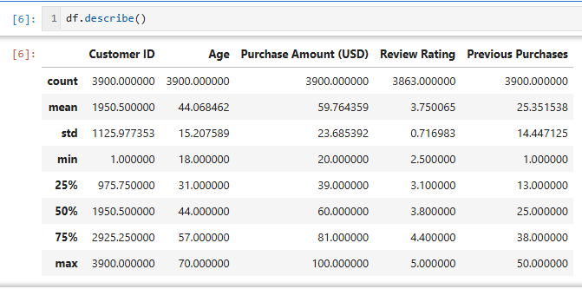

- Manejo de datos faltantes: Se verificaron los valores nulos y se imputaron los valores faltantes en la columna de Review Rating utilizando la calificación mediana de cada categoría de producto.

- Estandarización de columnas: Se renombraron las columnas a formato snake_case para una mejor legibilidad y documentación.

- Ingeniería de características:
  - Se creó la columna Grupo_Edad agrupando las edades de los clientes.
  - Se creó la columna purchase_frequency_days a partir de los datos de compra.

- Verificación de consistencia de datos: Se verificó si discount_applied y promo_code_used eran redundantes; se eliminó promo_code_used.

- Integración de base de datos: Se conectó el script de Python a mssql server y se cargó el DataFrame limpio en la base de datos para su análisis con lenguaje SQL.

4. Análisis de datos mediante SQL (transacciones comerciales)
Realizamos un análisis estructurado en PostgreSQL para responder a preguntas clave del negocio:

4.1. Ingresos por género.
Comparación de los ingresos totales generados por clientes hombres frente a mujeres.
select sexo ,sum(monto_de_compre) as Cantidad_Comprada
from cliente
group by sexo

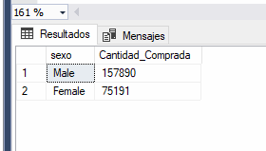

--4.2 Usuarios de descuentos con alto gasto
--Identificación de clientes que utilizaron descuentos pero cuyo gasto superó el importe medio de compra.

select idcliente,monto_de_compre
from cliente
where descuento_aplicado ='yes' and monto_de_compre>=(select avg(monto_de_compre) from cliente )
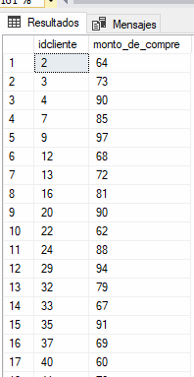

--4.3. Los 5 productos mejor valorados
--Identificación de los productos con las valoraciones medias más altas.

SELECT top 5 articulo_comprado,
round(avg(cast(calificacion_del_cliente as decimal(10,2))),2) as Promedio_calificacion_del_producto
from cliente
group by articulo_comprado
order by avg(cast(calificacion_del_cliente as decimal(10,2))) desc

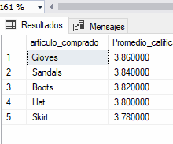

--4.4 Comparación de tipos de envío
--Comparación de los importes medios de compra entre envíos estándar y exprés.
select tipo_de_envio,
round(AVG(monto_de_compre),2) as Promedio_Monto_de_Compra
from cliente
where tipo_de_envio in ('Standard','Express')
group by tipo_de_envio

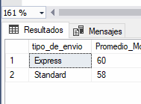

--4.5 Suscriptores frente a no suscriptores
-- Comparación del gasto medio y los ingresos totales según el estado de suscripción.

select estado_de_suscripcion,
count(idcliente) as total_de_clientes,
round(avg(monto_de_compre),2) as Gasto_Promedio,
round (sum(monto_de_compre),2) as Ingreso_total
from cliente
group by estado_de_suscripcion
order by Ingreso_total,Gasto_Promedio DESC

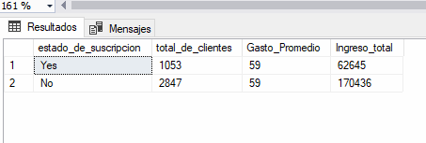

--4.6 Productos con alta dependencia de descuentos
--- Identificación de los 5 productos con mayor porcentaje de compras realizadas con descuento.

SELECT TOP 5 articulo_comprado,
round(100.0*sum(case when descuento_aplicado='YES' then 1 else 0 end) / count(*), 2) as tasa_de_descuento
from cliente
group by articulo_comprado
order by tasa_de_descuento desc

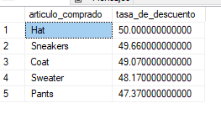

--4.7 Segmentación de clientes – Clasificación de los clientes en segmentos
--(nuevos, recurrentes y fieles) según su historial de compras
--segmentar a los clientes en nuevos recurrentes y leales segun sus compras realizadas

with tipo_cliente as (
SELECT idcliente, compras_anteriores,
CASE
WHEN compras_anteriores = 1 THEN 'Nuevo'
WHEN compras_anteriores BETWEEN 2 AND 10 THEN 'Recurrente'
ELSE 'Leal'
END AS Segmento_CLiente
FROM cliente)

select Segmento_CLiente,count(*) AS "Numero de clientes"
from tipo_cliente
group by Segmento_CLiente;

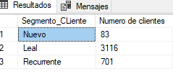

--4.8. Los 3 mejores productos por categoría – Listado de los productos más
--comprados en cada categoría
--3 productos mas comprados por cada categoria
--usamos funcion de ventana para clasificar lso productos pro cada categoria
WITH conteo_de_articulos AS (
SELECT categoria,
articulo_comprado,
COUNT(idcliente) AS total_de_pedidos,
ROW_NUMBER() OVER (PARTITION BY categoria ORDER BY COUNT(idcliente) DESC) AS Ranking_Articulo
FROM cliente
GROUP BY categoria, articulo_comprado
)
SELECT Ranking_Articulo,categoria, articulo_comprado, total_de_pedidos
FROM conteo_de_articulos
WHERE Ranking_Articulo <=3;

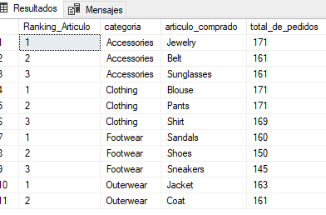

--4.9 Clientes recurrentes y suscripciones – Análisis de si los clientes con más de
--5 compras tienen mayor probabilidad de suscribirse.
--clientes que son compradores habituales es cprobable que se suscriban. si los compradores habituales no se su suscriben es poco atractiva si no se da

SELECT estado_de_suscripcion,
COUNT(idcliente) AS repeat_buyers
FROM cliente
WHERE compras_anteriores > 5
GROUP BY estado_de_suscripcion;

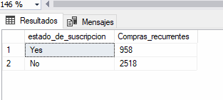

5. Panel de control en Power BI
Por último, creamos un panel de control interactivo en Power BI para presentar visualmente los hallazgos.
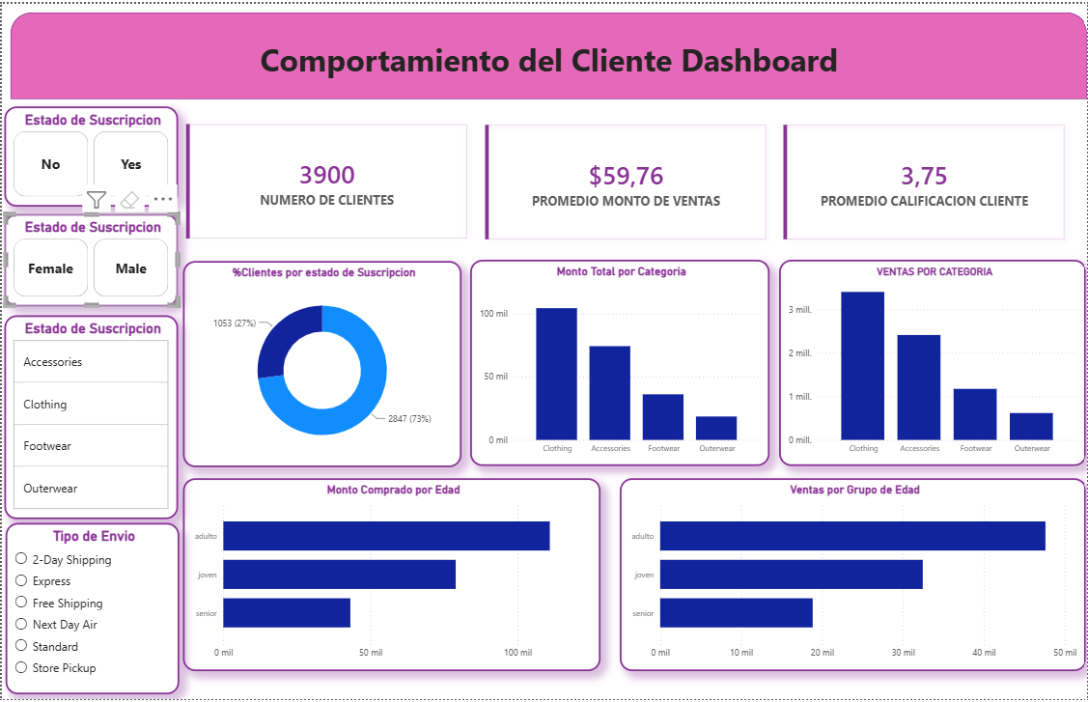

6. Recomendaciones empresariales

- Impulsar las suscripciones: Promocionar beneficios exclusivos para los suscriptores.

- Programas de fidelización de clientes: Recompensar a los compradores recurrentes para trasladarlos al segmento de clientes leales.

- Revisar la política de descuentos: Equilibrar el aumento de las ventas con el control de los márgenes.

- Posicionamiento de productos: Destacar en las campañas los productos mejor valorados y los más vendidos.

- Marketing dirigido: Centrar los esfuerzos en los grupos de edad que generan mayores ingresos y en los usuarios que utilizan el envío urgente

